**Методическая разработка:**

**«Приемы формирования**

**математической грамотности**

**на уроках геометрии»**

**Разработала учитель математики**

**Ятманова И.П.**

**2023 г.**

**«Приемы формирования математической грамотности на уроках геометрии в 7 классе»**

На сегодняшний день главной проблемой современного образования является достижение выпускниками школ высокого уровня функциональной грамотности, одной из составляющих которой является математическая грамотность.

  В соответствии с международными требованиями более половины выпускников основной школы имеют только базовый уровень функциональной грамотности, т.е. они могут использовать приобретенные в школе знания в простых знакомых ситуациях, а около пятой части выпускников основной школы не достигают этого уровня. К продолжению образования хорошо готовы не более 30% российских выпускников школ, а высокий уровень способности решать сложные задачи демонстрируют в среднем около 5% учащихся.

**Цель:** обмен опытом педагогической деятельности по организации системы работы над формированием математической грамотности на уроках геометрии как одной из форм эффективной подготовки к сдаче ОГЭ и ЕГЭ.

**Задачи:**

- продемонстрировать коллегам приемы работы над формированием математической грамотности;

- прокомментировать эффективность применения данных приемов.

**Что же такое математическая грамотность?**

«Математическая грамотность – это способность индивидуума проводить математические рассуждения и формулировать, применять, интерпретировать математику для решения проблем в разнообразных контекстах реального мира. Она включает использование математических понятий, процедур, фактов и инструментов, чтобы описать, объяснить и предсказать явления. Она помогает людям понять роль математики в мире, высказывать хорошо обоснованные суждения и принимать решения, которые необходимы конструктивному, активному и размышляющему гражданину»

В определении «математической грамотности» основной упор сделан не на овладение предметными умениями, а на функциональную грамотность, позволяющую свободно использовать математические знания для удовлетворения различных потребностей – как личных, так и общественных.

Необходимо, чтобы ученик не только получал предметные знания, но и после окончания школы успешно применял их в реальной жизни. Поэтому, перед учителем ставится задача формировать на уроках математическую грамотность. Для этого используются такие образовательные технологии, как проблемное, развивающее, активное (контекстное), игровое обучение, а так же обучение развитию критического мышления, метод дебатов и исследовательское обучение. Регулярно включать в ход урока задания на «изменение и зависимости», «пространство и форма», «неопределенность и данные», «количественные рассуждения» которые охватывают основные типы проблем, возникающих при взаимодействиях с повседневными явлениями.

Название каждой из этих категорий отражает обобщающую идею, которая в общем виде характеризует специфику содержания заданий, относящихся к этой области. В совокупности эти обобщающие идеи охватывают круг математических тем, которые, с одной стороны, изучаются в школьном курсе математики, с другой стороны, необходимы 15-летним учащимся в качестве основы для жизни и для дальнейшего расширения их математического кругозора:

**– *изменение и зависимости*** – задания, связанные с математическим описанием зависимости между переменными в различных процессах, т.е. с алгебраическим материалом;

**– *пространство и форма*** – задания, относящиеся к пространственным и плоским геометрическим формам и отношениям, т.е. к геометрическому материалу;

**– *количество – задания,*** связанные с числами и отношениями между ними, в программах по математике этот материал чаще всего относится к курсу арифметики;

**– *неопределённость и данные*** – задания охватывают вероятностные и статистические явления и зависимости, которые являются предметом изучения разделов статистики и вероятности.

Как учитель математики, я прекрасно понимаю важность развития математической грамотности моих учеников, вижу необходимость в формировании учащихся умений применять полученные знания в жизненных ситуациях.

В чем же, по - моему мнению, заключается проблемное поле при формировании функциональной грамотности на уроках математики?

***Во-первых***, успешное выполнение математических заданий имеет прямую зависимость от уровня читательской компетентности. Если для работы предлагается объемный текст, учащиеся не могут выделить существенную информацию такую как - вопрос и данные, важные для решения задачи.

***Во-вторых***, трудность для школьников представляют задания, в которых нужно учитывать много условий. Если информация представлена в косвенном виде или вопрос не слишком стандартный, дети теряются и лишь около 30% обучающихся справляются с такими заданиями. Непривычность и необычность формулировок их пугает.

***В-третьих***, учащиеся испытывают, проблемы при работе с интегрированными заданиями, в которых нужно применять знания из нескольких учебных предметов. Они показывают неплохие результаты в заданиях, где нужно проявить знания, а так же предметные умения, и не справляются с заданиями, в которых эти знания нужно применить.

Жизнь меняется быстро и ни учитель, ни родитель, ни сам ученик не в состоянии предугадать какие знания и умения ему понадобятся в будущем. Отсюда возникает необходимость в умении обучаться и развиваться в течение всей жизни. Начиная с седьмого класса на уроках геометрии обучающийся учится проводить доказательные рассуждения, строить логические умозаключения, доказывать истинные утверждения и строить контр примеры к ложным, проводить рассуждения «от противного», отличать свойства от признаков, формулировать обратные утверждения. Ученик, овладевший искусством рассуждать, будет применять его и в окружающей жизни.

Все знают, что именно большое количество проблем возникает, когда ученик начинает изучать геометрию и считает, что геометрия трудный раздел математики. Как показывает, опыт работы большинство выпускников не справляются с заданиями по геометрии в ОГЭ и ЕГЭ уже в первой части, а во второй части задачи совсем не решают. Это боль всех преподавателей математики. С одной стороны, геометрия – это фундаментальность знания (вся математика выросла именно из геометрии), с другой – невозможность уместить всё её великолепие в рамки школьной программы.

Поэтому хочу, остановится на некоторых приемах, которые применяю для формирования математической грамотности.

**Теоритические работы:**

На каждом уроке провожу небольшие теоретические работы, в которых ребята должны записать определения, свойства, аксиомы и теоремы. Что помогает готовиться к заданию №19 в ОГЭ и дает один балл по геометрии.

**Пример:** / Тема « Прямоугольные треугольники» /

1) Прямоугольный треугольник ……………………………………

2) Гипотенуза ………………………………………………………..

3) Катет ………………………………………………………………

**Прием « Да – нет»:** если согласен с утверждением, то рисуем: , т.е да; если нет, то В итоге получаем криптограмму:

**Пример:** / после изучения темы « Смежные углы» /

1) Если один из смежных углов острый, то другой тупой;

2) Если сумма двух углов 180 $°$, то они смежные;

3) Если два угла смежные, то они не равны;

4) Если два угла имеют общую сторону, то они смежные;

5) Сумма смежных углов равна 180;

6) Для любого угла можно построить только один смежный ему угол;

7) Если сумма трех углов 180 $°$, то они смежные;

8) Биссектрисы смежных углов перпендикулярны;

**Прием « Цепочка»:**

Из предложенного списка выбрать те словосочетания или предложения, из которых сложится определение, теорема, аксиома. Записывать определение не нужно, нужно записать только цепочку из цифр. В итоге получаем: **1 3 6 8**

**Пример:** / определение внешнего угла треугольника/

1**.Внешний угол треугольника**

2.геометрическая фигура

3. угол смежный

4.продолжение стороны

5. это угол вне стороны треугольника

6.с каким – нибудь углом

7. угол в сумме со смежным углом 1800

8. этого треугольника

9. угол, прилежащий к углу этого треугольника

10. это угол с наружной стороны треугольника

**Прием « Лишняя информация»**

Вычеркните ненужные слова текста в скобках:

«Окружность – это (абстрактная, геометрическая, плоская) фигура, состоящая из (множества, всех) точек, расположенных на (одинаковом, заданном) расстоянии от (некоторой, центральной) точки. Радиусом окружности называется (линия, прямая, отрезок), соединяющий центр окружности с (заданной, какой-либо) точкой окружности».

**Прием «Заполнение пропусков в тексте»**

Заполните пропуски в тексте в рабочей тетради по геометрии, стр. 52, задание 167 / А. Г.Мерзляк, В.Б. Полонский , М.С.Якир — М.: Вентана-Граф, 2017/

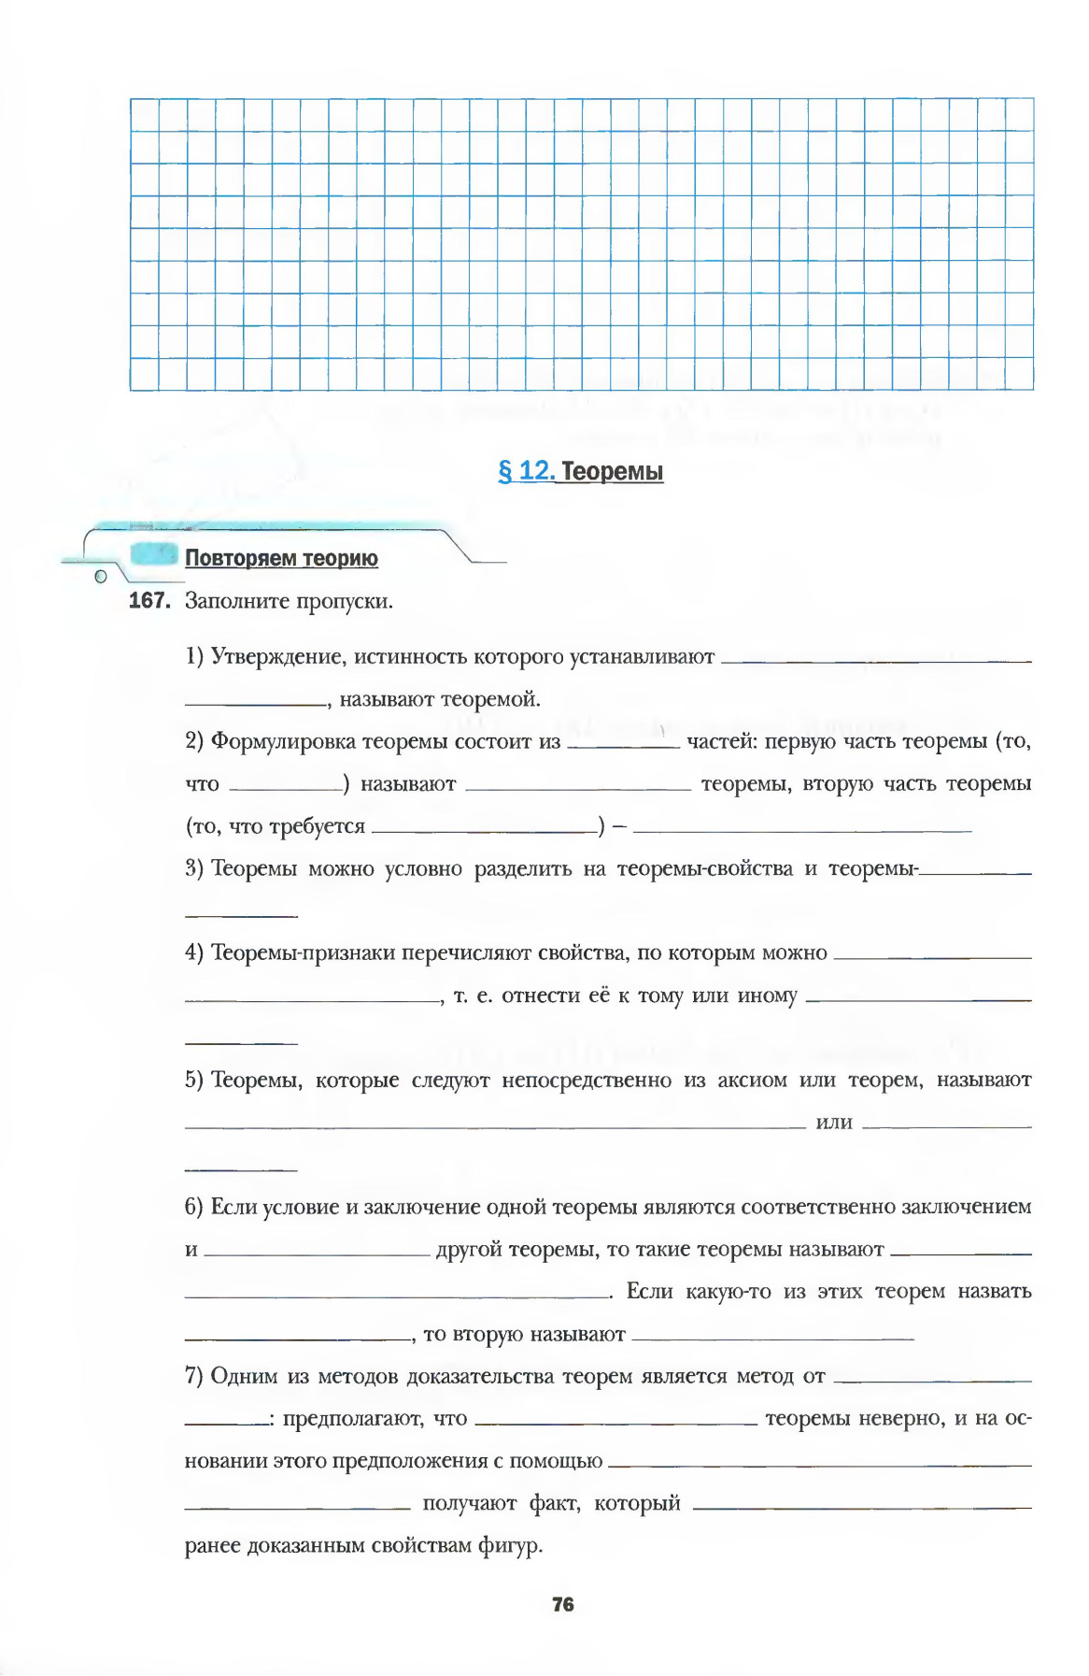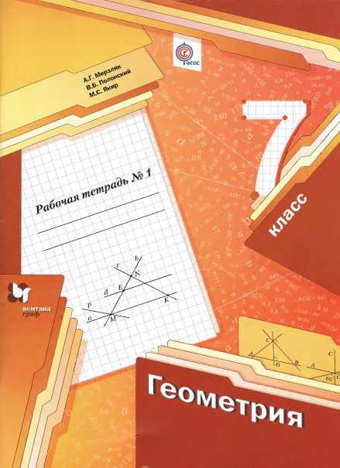

Все эти **приемы** помогают готовиться к заданию №19 в ОГЭ и дает один балл по геометрии. Представленные приемы лишь малая доля всех тех приемов, которые используются мной и коллегами на своих уроках. В условиях быстро меняющихся реалий мы и учащиеся должны быть готовыми к новым требованиям современности. Полученные знания надо уметь применять в практических заданиях и в реальной жизни.